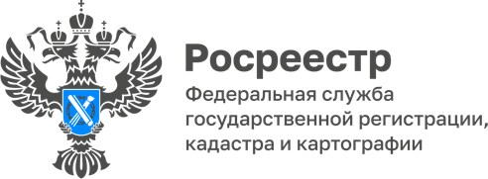

05.09.2022

Состоялось очередное заседание Общественного совета при Управлении Росреестра по Томской области

31.08.2022 состоялось очередное заседание Общественного совета при Управлении Росреестра по Томской области.
На заседании рассмотрели вопросы по применению новой кадастровой оценки земельных участков, исправления реестровых ошибок в описании местоположения границ земельных участков. Руководитель Управления Елена Золоткова рассказала про лучшие практики Управления, направленные на повышение качества и доступности государственных услуг, такие как: консультирование граждан и организаций в МФЦ, уведомление юридических лиц о подаче документов для осуществления учётно-регистрационных действий в электронном виде, взаимодействие с профессиональным сообществом, а также органами местного самоуправления, сокращение сроков осуществления учётно-регистрационных действий.
«Цифровой формат взаимодействия с получателями услуг приобретает всё большую популярность. Управление занимает лидирующие позиции по срокам электронной регистрации. Значительный объем сделок регистрируется за несколько часов, что имеет самые положительные отзывы населения Томской области», - сообщила Елена Золоткова.
Членам Общественного совета рекомендовано на постоянной основе аккумулировать вопросы по роду своей деятельности, относящиеся к компетенции Управления, и направлять их в адрес Управления.

